Olla
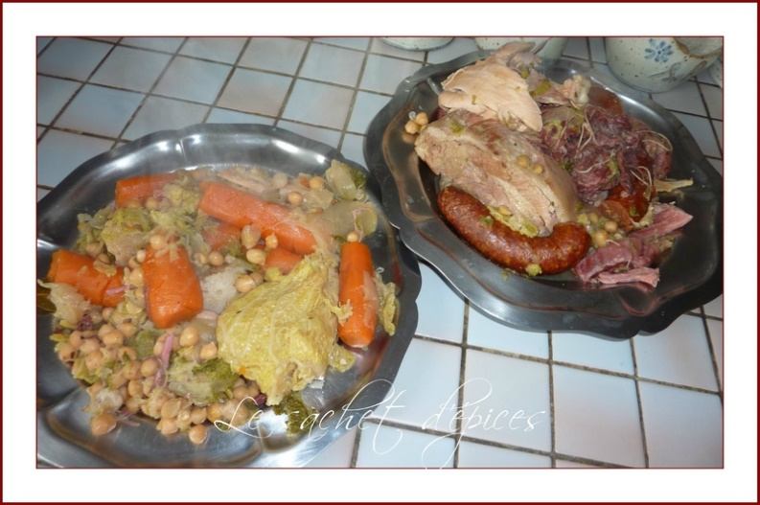
Préparation : 30 min ; Cuisson : 4 h ; Attente : 12 h
Ingrédients pour 6 personnes :
- 1/2 poulet
- 1 morceau de viande de bœuf à pot-au-feu (joue, jarret, etc....)
- 1 morceau de lard 1/2 sel
- 1 chorizo non piquant
- 250 g de pois chiche
- 1 petit chou
- 6 carottes
- 3 navets
- 3 gros oignons
- thym, laurier
- sel, poivre
Préparation :
Faites tremper, pendant 12 h au moins, les pois chiches dans de l'eau avec un peu de bicarbonate de soude alimentaire. Faites blanchir le chou. Faites dessaler le lard (environ 4 h).
Mettez les viandes dans un grand faitout (ôtez la peau du chorizo) ainsi que les pois chiches et remplissez d'eau. Faites cuire 1 h à partir de l'ébullition.
Epluchez les carottes et les navets.
Au bout d'1h de cuisson des viandes, enlevez et réservez le poulet (sinon vous allez retrouver de la charpille). Ajoutez les légumes (chou, carottes, oignons épluchés et navets) ainsi que le thym et le laurier. Salez et poivrez.
Laissez cuire encore 3 h à petite ébullition. 10 min. avant la fin, ajoutez le poulet.
Disposez les ingrédients dans un grand plat et dégustez nature ou avec moutarde, cornichons ou tout assaisonnement de votre choix.

